"Давайте, люди, никогда об этом не забудем!"
Сегодня в нашем детском саду, прошёл городской фестиваль детского творчества посвящённого 71 годовщине Победы ВОВ "Давайте, люди, никогда об этом не забудем!", где приняли участие все детские сады нашего города. Детям нашего сада на основании хозяев представлена честь открыть фестиваль композицией "Чтоб Россия героев своих не забыла"
Дети детского сада № 1 исполнили песню "Над страною гремели снаряды" руководитель Неизвестных Лариса Яковлевна

Дети детского сад № 3 исполнили танец "Алые закаты"
руководитель Шелудько Тамара Александровна
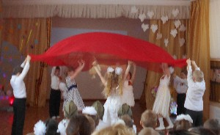
Дети детского сада № 10 исполнили песню "Про дедушку"
руководитель Бабошкина Любовь Евгеньевна

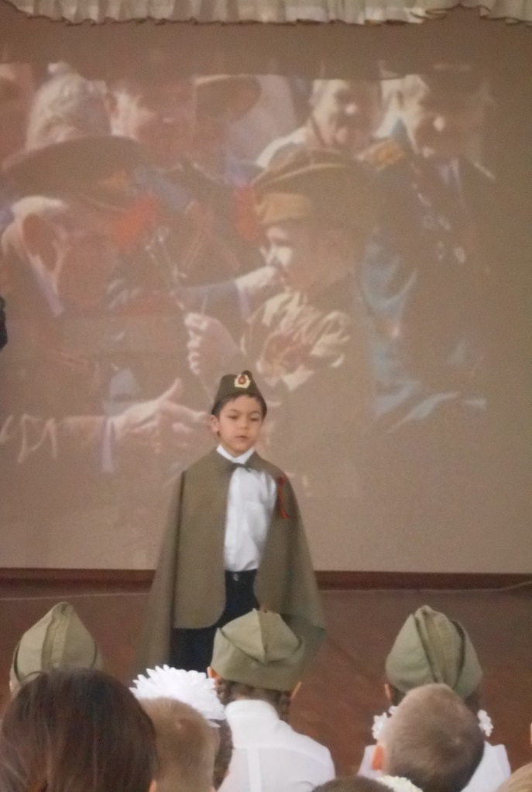

Дети детского сада № 9 исполнили песню "Ленинградские мальчишки" руководитель Зворыгина Татьяна Михайловна

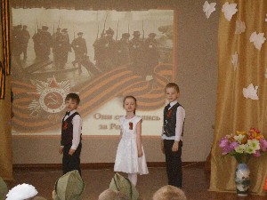

Дети детского сада № 2 исполнили танец "Журавли"
руководитель Вошенкова Светлана Яковлевна

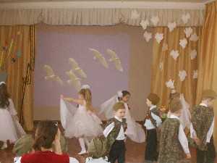

Дети детского сад № 33 исполнили песню "Русский парень"
руководитель Баженова Елена Александровна
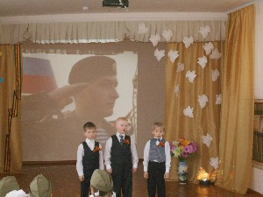

Дети детского сада № 3 исполнили песню "Катюша"
руководитель Вошенкова Светлана Яковлевна

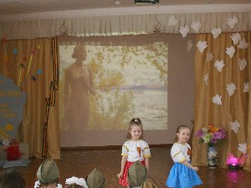

Дети детского сада № 2 исполнили песню "Победный марш"
руководитель Бабошкина Любовь Евгеньевна

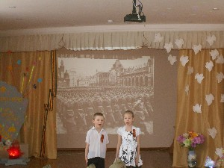

Дети детского сада № 9 исполнили песню "Весна Победы"
руководитель Дринко Наталья Васильевна

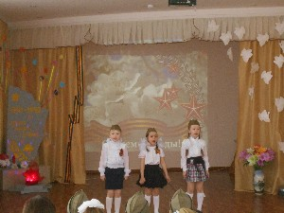

Дети детского сада № 14 исполнили танец "Радуга желаний"
руководитель Лупентичева Наталья Анатольевна

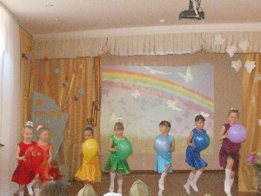

Дети детского сада исполнили танец "Салют Победы"
руководитель Юринова Ольга Романовна

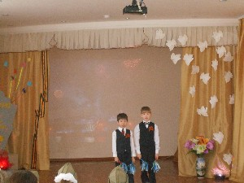

В завершении фестиваля все дети исполнили музыкальную композицию "Салют"

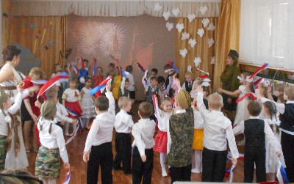
Все участники по окончании фестиваля были награждены сертификатами и сладкими призами.

